ПРЕПОДАВАТЕЛЬ ИНОСТРАННОГО ЯЗЫКА:

Корнеева Алена Михайловна.

Образование: высшее, закончила Хабаровский гуманитарный университет, по специальности лингвист, переводчик (английский и китайский языки) с отличием.

Защитила магистерскую диссертацию в Политехническом университете города Харбин.

Детям обязательно нужно изучать иностранные языки — это принесет огромную пользу. Изучение любого языка в дошкольном возрасте отличается от изучении его в школе. Подобно развитию ребенка, говорящего на родном языке, после рождения дети только слушают взрослых, начинают их понимать и выполнять просьбы и, только спустя время, они учатся не только говорить, но и читать и писать, так и при изучении языка. В начале обучения стоит игра, развитие понимания устной речи (дошкольный возраст), и только после этого этапа дети читают и пишут, где познают грамматику изучаемого языка (школьный возраст). А, так как школьная программа построена таким образом, что с первых уроков начинается обучение чтению и письму, то первый этап изучения языка – понимание устной речи на слух дети получают в детском саду.

Так что решать Вам, уважаемые родители: позволить ли своему чаду изучать иностранный язык в дошкольном возрасте или нет. А критерием, который поможет вам принять решение, может являться желание вашего ребенка посещать подобные занятия.

Продолжительность занятия: 30 мин.

Занятия проходят 2 раза в неделю.
Возраст детей: 5–7 лет

ПРЕПОДАВАТЕЛЬ ТХЭКВАНДО

КОРНЕЕВА АННА НИКОЛАЕВНА

Образование: высшее, Дальневосточный государственный гуманитарный университет, квалификация: педагог по физической культуре.

Родители и педагоги стремятся вырастить детей счастливыми, позитивно воспринимающими жизнь, способными к преодолению трудностей, к достижению наиболее полной самореализации. Именно здоровье – важнейшая предпосылка правильного формирования характера, развития инициативы, воли, дарований и природных способностей. Занятия помогут творчески реализовать эту потребность, ибо бесконечное разнообразие движений позволяет развивать не только чувства ритма, укреплять скелет и мускулатуру, но и стимулирует память, внимание, мышление и воображение ребенка.

Продолжительность занятия: 25 - 30 мин.
Занятия проходят 2 раза в неделю.
Возраст детей: 4 – 7 лет

ПРЕПОДАВАТЕЛЬ СТУДИИ «КОЛЕЙДОСКОП»
ВОРОПАЕВА СВЕТЛАНА ОЛЕГОВНА

Образование: высшее, закончила Хабаровский гуманитарный университет, квалификация – лингвист, переводчик (английский и корейский языки).
Диплом о профессиональной переподготовке по программе «Педагогическое образование: изобразительное и декоративно-прикладное искусство в учреждениях дополнительного образования» и «Педагогика и методика дошкольного образования».

Кружок имеет художественную направленность и ориентирован на приобщение детей к изобразительному

Художественно-творческая деятельность способствует формированию умения передавать в творческих работах детей их впечатления от окружающей действительности, приобретению ими изобразительного мастерства и технических навыков, воспитанию художественной культуры.

Продолжительность занятия: 25 - 30 мин.
Занятия проходят 2 раза в неделю.
Возраст детей: 4 – 7 лет

ДОПОЛНИТЕЛЬНЫЕ ОБРАЗОВАТЕЛЬНЫЕ ЛОГОПЕДИЧЕСКИЕ ЗАНЯТИЯ.

БЕНДЕРСКАЯ ИРИНА НИКОЛАЕВНА

Образование: высшее, Биробиджанский государственный институт, квалификация «Олигофренопедагогика»

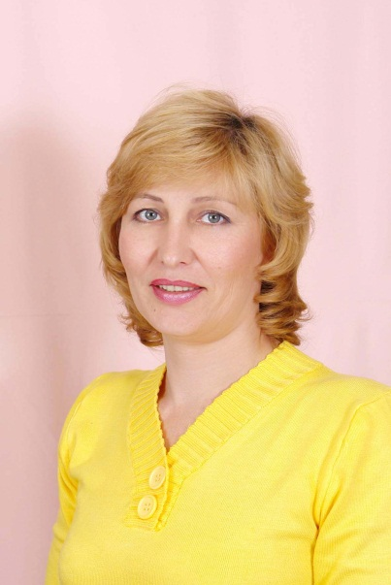
Каждый ребенок индивидуален. Кто-то рано начинает говорить, но длительное время использует для этого конструкции из двух слов, кто-то начинает говорит к трехлетнему возрасту, но целыми предложениями и без особых нарушений звукопроизношения.
Все зависит от темпа общего развития ребенка, его окружения, перенесенных заболеваний и т.д.
Чем раньше малышу будет оказана квалифицированная помощь, тем эффективнее она будет. Тем быстрее ребенок догонит в развитии своих сверстников.

Продолжительность занятия: 25 мин.
Занятия проходят 2 раза в неделю.
Возраст детей: 4 года
ПРЕПОДАВАТЕЛЬ МАТЕМАТИЧЕСКОГО КРУЖКА

ДОБРОВОЛЬСКАЯ ЕЛЕНА АНАТОЛЬЕВНА
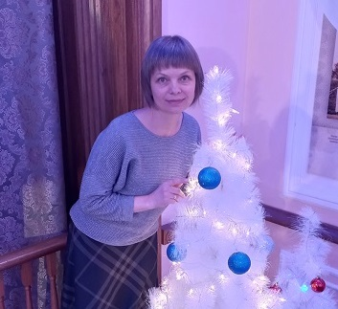
Образование высшее, закончила Хабаровский государственный педагогический университет,
квалификация-педагог-психолог

Математическое развитие ребенка – это не только умение дошкольника считать и решать арифметические задачи, это еще и развитие способности видеть в окружающем мире отношения, зависимости, оперировать предметами, знаками, символами.
Занятия в математическом кружке развивают познавательную активность, интерес к математике, логическое мышление, инициативность и самостоятельность.

Продолжительность занятия: 30 минут
Занятия проходят два раза в неделю
Возраст детей:4-5 лет

ПРЕПОДАВАТЕЛЬ ДОП.ОБРАЗОВАНИЯ
«ПОДГОТОВКА К ШКОЛЕ»

Петухова Любовь Сергеевна
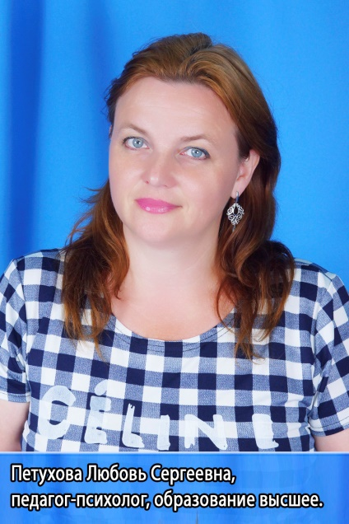
Образование высшее
Закончила Дальневосточный государственный
гуманитарный университет.
Квалификация: педагог-психолог,
По специальности педагогика и психология.

Обучение чтению дошкольников – это важный этап на пути подготовки
к школе, т.к. читающие дети легче и быстрее усваивают школьную программу, проще переносят адаптационный период в начальной школе, испытывают большее чувство уверенности в своих возможностях, что позволяет им показывать хороший уровень знаний и умений.
Для успешного обучения необходимо, чтобы ребенок пришел в школу подготовленным. От того, насколько высока эта готовность, зависит процесс адаптации к школе и дальнейшие успехи в учебе.

Продолжительность занятия: 30 мин.
Занятия проходят 2 раза в неделю.
Возраст детей: 5-7 лет

ПРЕПОДАВАТЕЛЬ КРУЖКА
Художественной направленности
декоративно-прикладного искусства

МАКУШКИНА ЖАННА ГЕННАДЬЕВНА

Образование: высшее, закончила «Дальневосточный государственный гуманитарный университет» по специальности педагог-психолог, а также прошла профессиональную переподготовку по курсу «Педагогика дошкольного образования. Изобразительная деятельность»
Способность к творчеству – отличительная черта человека, благодаря которой он может жить в единстве с природой, создавать, не нанося вреда, приумножать, не разрушая. Творчество является одним из важнейших средств познания мира и развития знаний эстетического воспитания, так как оно связано с самостоятельной практической и художественной деятельностью ребенка. В процессе творчества у ребенка совершенствуются наблюдательность и эстетическое восприятие, художественный вкус и изобразительные способности.
Продолжительность занятия: 25 - 30 мин.
Занятия проходят 2 раза в неделю
Возраст детей: 4 – 7 лет

ПРЕПОДАВАТЕЛЬ КРУЖКА
ТЕАТРАЛЬНОГО ИСКУССТВА
«АНИМАШКИ»

ЖИВОТОВА ИРИНА ГАВРИЛОВНА
Образование: средне-специальное Педагогическое училище по специализации «Воспитатель детского сада.
Приобщение детей к театрализованной деятельности способствует освоению мира человеческих чувств, коммуникативных навыков, развитию способности к сопереживанию. С первыми театрализованными действиями малыши знакомятся очень рано в процессе разнообразных игр-забав, хороводов. При прослушивании выразительного чтения стихов и сказок взрослыми. Должны использоваться разные возможности для того, чтобы обыграть какой - либо предмет или событие, пробуждая фантазию ребёнка Очень важно само желание ребёнка участвовать в игре-инсценировке, его эмоциональное состояние. Стремление детей показать, что испытывает персонаж, помогает им осваивать азбуку взаимоотношений. Сопереживание героям инсценировок развивает чувства ребёнка, представления о плохих и хороших человеческих качествах.

Продолжительность занятия: 25 - 30 мин.
Занятия проходят 2 раза в неделю
Возраст детей: 4 – 7 лет

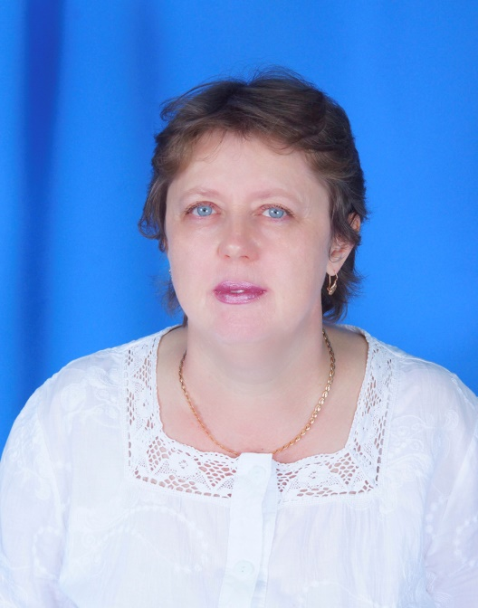

ПРЕПОДАВАТЕЛЬ КРУЖКА
Технической направленности «Робототехника»

КОРКИНА СВЕТЛАНА АЛЕКСЕЕВНА

Образование: средне-специальное Педагогическое училище по специализации «Воспитатель детского сада», ИНФО УРОК «Учитель информатики начальных классов»

Робототехника – относительно новая методика дошкольного образования. Поэтому у многих родителей возникает вопрос, насколько эффективны занятия робототехники для 5-6 летних малышей? Зачем эта методика активно внедряется в детских садах? Робототехника в детском саду решает множество задач:
- развивает мелкую моторику благодаря использованию конструкторов с мелкими деталями;
- помогает освоить устный счет, сравнение деталей, изучить геометрические фигуры;
- стимулирует развитие пространственного и конструктивного мышления;
- развивает усидчивость, внимательность, аккуратность, умение достигать поставленных целей.
На занятиях робототехникой в детском саду дети получат первые навыки программирования и конструирования, знания об устройстве и работе машин и механизмов. Малыши научатся работать в команде и презентовать готовый проект, эти навыки пригодятся им в дальнейшем в школе
Продолжительность занятия: 25 - 30 мин.
Занятия проходят 2 раза в неделю
Возраст детей: 4 – 7 лет

